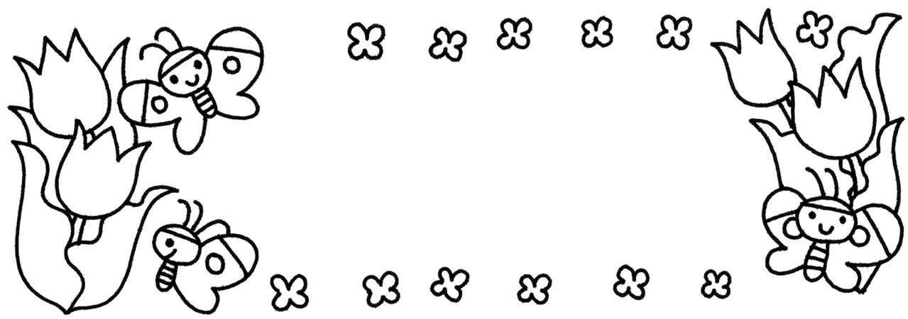
≪めざすこども像≫ 吉美こども園 ☎４２－０２９６
☆☆思いやりのある子
☆意欲的の遊び、楽しむ子
☆自分の思いや考えを表現できる子

☆
☆

吉美こども園だより ４月号
令和8年4月1日発行



１日(水) 入園式
２日(木) 進級式・ならし保育～6日…新入園児は１１時迎え（給食は食べずに帰ります。）
バス運行開始
３日(金) 安全点検日
４日(土) 希望保育
7日（火） ならし保育12時迎え（給食を食べて帰ります。）
8日（水） さくらんぼ（未就園児の親子対象：はじまりの会）
１０日(金) 通常保育開始予定
１１日(土) 希望保育
１２日（日） はぐくみ事業（未就園児の親子対象：ミュージック・ケア）
13日（月） ベビーさくらんぼ（未就園児の0歳児対象：さくらんぼの部屋）
１４日（火） 和太鼓指導（めろん組・ぶどう組）
１５日(水) さくらんぼ(未就園児の親子対象：わんぱくタイム)
１６日(木) 由良川花壇展花植え(ぶどう組)・まごころ弁当（おかず入りのお弁当をご用意下さい）
17日（金） 避難訓練・おでかけひろば
18日（土） 希望保育
２０日(月) ミニさくらんぼ(０歳児の親子対象：さくらんぼの部屋)
２２日(水) さくらんぼ（未就園児の親子対象：リトミック）
２４日(金) きみっこひろば
２５日(土) 希望保育
27日（月） 園庭開放（未就園児の親子対象：吉美こども園の園庭であそぼう）
３０日(木) 誕生会

ご入園・ご進級おめでとうございます！

桜の花が咲く中、新入園児17名をお迎えし、令和8年度がスタートしました。新入園児も進級児も、新たな環境の中での生活に、期待に胸を膨らませ、わくわくしているのではないでしょうか？その一方、ちょっぴり不安を感じ、戸惑う気持ちもあるかもしれません。でも、大丈夫です。職員が子どもたち一人ひとりの気持ちに寄り添い、こども園が安心できる場所となるよう、ゆっくりと見守っていきたいと思っています。
お母さんやお父さんたちも、子どもと同じように、不安や心配されていることもあるかと思います。これからの一年、保護者の皆さんと一緒に子どもたちの成長を見守り支えていくためにも、遠慮なくお声がけください。一緒に子育てしていきましょう！
吉美こども園の教育・保育理念は『一人ひとりの子どもに寄り添い、心揺さぶる体験を通し、健やかな育ちを支えます。』です。子どもを子どもとしてではなく、一人の人として尊び、寂しい、悔しい、悲しい、嬉しい、楽しいなど様々な気持ちに寄り添っていきたいと考えています。また、子ども主体の活動を軸に、子どもたちの『やってみたい』『面白そう！』『できるようになりたい』を形にしていけるよう、子どもと一緒に考え、工夫できる環境を整え、『できた！』や『楽しい！』の体験を積み重ねながら、心と体の成長を支えていきます。この一年、子どもたちとわくわく、ドキドキの毎日を作っていけるよう楽しんでいきたいと思います。保護者の皆様にも、ご理解ご協力どうぞよろしくお願いします。

園長 多田 綾子




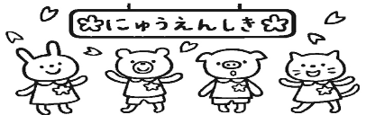
≪今月のねらい≫
0歳児…1人ひとりの生活リズムで過ごし、無理なく新しい環境に慣れる。
1歳児…新しい環境の中で、一人一人のリズムに合わせて安心して過ごせるようになる。
2歳児…新しい環境の中、保育者に見守られながら、安心して好きなあそびを見つけて、あそぼうとする。
3歳児…新しい環境の中、ワクワクしながら友だちや保育者と一緒に好きなあそび楽しもうとする。
4歳児…進級したことに喜びを持ち、新しい環境で保育者や友だちと好きなあそびを楽しむ。
5歳児…進級した喜びを味わい、新しい生活に進んで取り組もうとする。

職員紹介 よろしくお願いします！
園長 多田 綾子
事務長 西村 正樹
主幹保育教諭 藤原 麻美 志賀涼子
子育て支援推進保育士 岡本 里佳子
ぶどう組（5歳児） 河内 舞花 水野 絹恵(支援)
めろん組（4歳児） 小西 加容子 志賀 涼子（副担任） 大島 紗代子(支援) 堀 秀美（支援）
みかん組（3歳児） 井上 小枝子 迫 美希 加藤 信子（支援）
いちご組（2歳児） 森脇 百代 片山 亜寿
も も組（1歳児） 二谷 美彩希 志馬 衣里(副担任)
ばなな組（0歳児） 下地 富美 浅田 あかね（育休中）
給食室 村田 由紀 爲國 明香莉 西山 美幸 四方 浩代
みんなの先生 渡邊 喜代美 本田 千秋 宮部 幸恵 仲久保 紗紀
梅垣 里華 井上 裕子 坂野 千枝子 野々垣 絢香
小林 咲良 吉田 駿
さくらんぼひろば 山口 智美
一時預かり 白波瀬 留美
遅番担当 古和田 まり
保育補助 足垣 美加



令和８年度 育友会役員紹介
会 長 湯浅 祐貴様（ぶどう組）
副会長 霜尾 剛志様（ぶどう組）
会 計 市村 優希様（めろん組）
ぶどう組 大槻 圭介様
めろん組 四方 肇様 福井 有紀恵様
みかん組 増田 昭彦様 大機 悠依様 古城 莉佳子様



≪お願いとお知らせ≫
登降園について…園の玄関から駐車場までは車の往来がありますので、必ずお子さんと手を繋いで歩きましょう！玄関を出る際には、必ず保護者の方と一緒に出て、目を離さないようにして下さい。
ルクミーの提出について…毎朝、ルクミーの連絡帳を記入していただき、9時までに提出をお願いします。出欠の確認が取れない場合は、保護者の方に電話連絡をさせていただきますのでご承知ください。登園が遅れる場合は必ず、園に連絡をお願いします。
ありがとうございました！
・職員の岡本三枝、仲野弥生、四方知絵子が、3月末をもちまして、退職いたしました。在職中はお世話になり、ありがとうございました。

お世話になります！
・4月から片山亜寿がお世話になります。どうぞよろしくお願いします。

